Εμπόδιο σε ρευστό
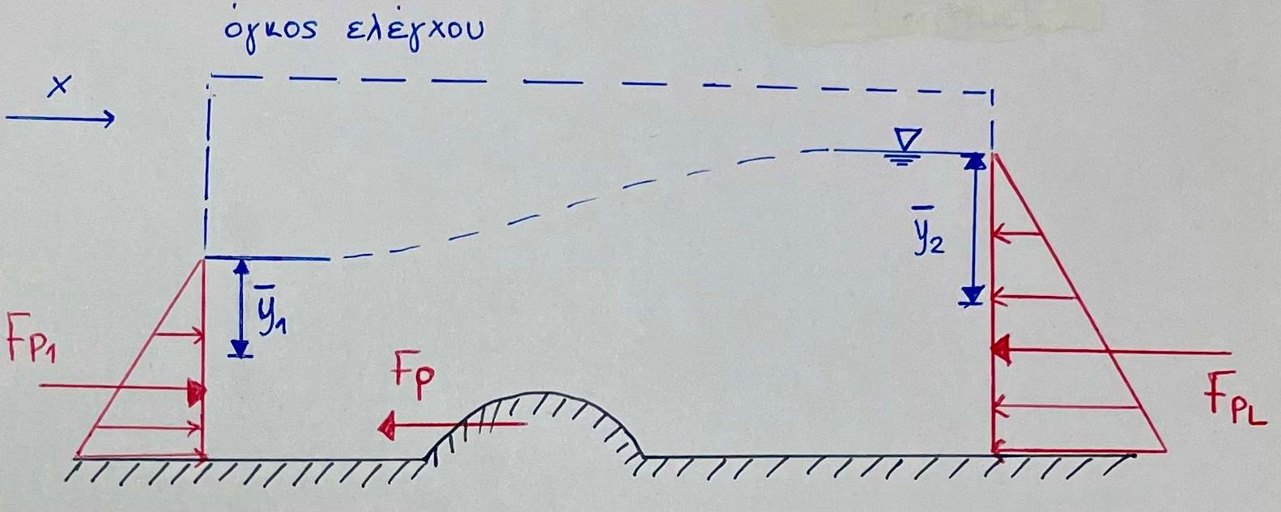
Για τον όγκο ελέγχου: αρχή διατήρησης της ορμής ως προς xx΄, μόνιμη ροή (μη ομοιόμορφη , ${ΣF}_{x}≠0$)
$${ΣF}_{x}=ρ∙Q∙\left(V_{2}-V_{1}\right)⇔$$
$$⇔ρ ∙g ∙ {\overline{y}}_{1}∙A_{1}- ρ ∙g ∙ {\overline{y}}_{2}∙A_{2}- F_{D}(-F_{T} ± W_{x)}= ρ ∙Q ∙\left(\frac{Q}{A_{2}}-\frac{Q}{A_{1}}\right)$$
$F_{T} →αμηλητέες$, δυνάμεις τριβής για μικρό μήκος (αντίθετα στην κίνηση)
$$W_{x} →οριζόντια συνιστώσα του βάρους, εδώ μηδρνική, οριζόντιος αγωγός$$
$$⇔ -F_{D}=ρ ∙Q ∙ V_{2}+ ρ ∙g ∙ {\overline{y}}_{2}∙A_{2}-ρ ∙Q ∙ V_{1}-ρ ∙g ∙ {\overline{y}}_{1}∙A_{1}$$
$$⇔-\frac{F_{D}}{ρ ∙g }=\left( \frac{Q^{2}}{A_{2}∙g}+ {\overline{y}}_{2}∙A_{2}\right)-\left( \frac{Q^{2}}{A_{1}∙g}+ {\overline{y}}_{1}∙A_{1}\right)$$

$$\frac{F_{D}}{ρ ∙g}= M_{1}-M_{2}$$
$M=(ορισμός) \frac{Q^{2}}{A∙g }+ \overline{y}⋅A \left(L^{3}\right)$ειδική δύναμη –διαστάσεις όγκου

Παράδειγμα εμποδίου σε ρευστό αποτελεί το θυρόφραγμα –ορθογωνική διατομή
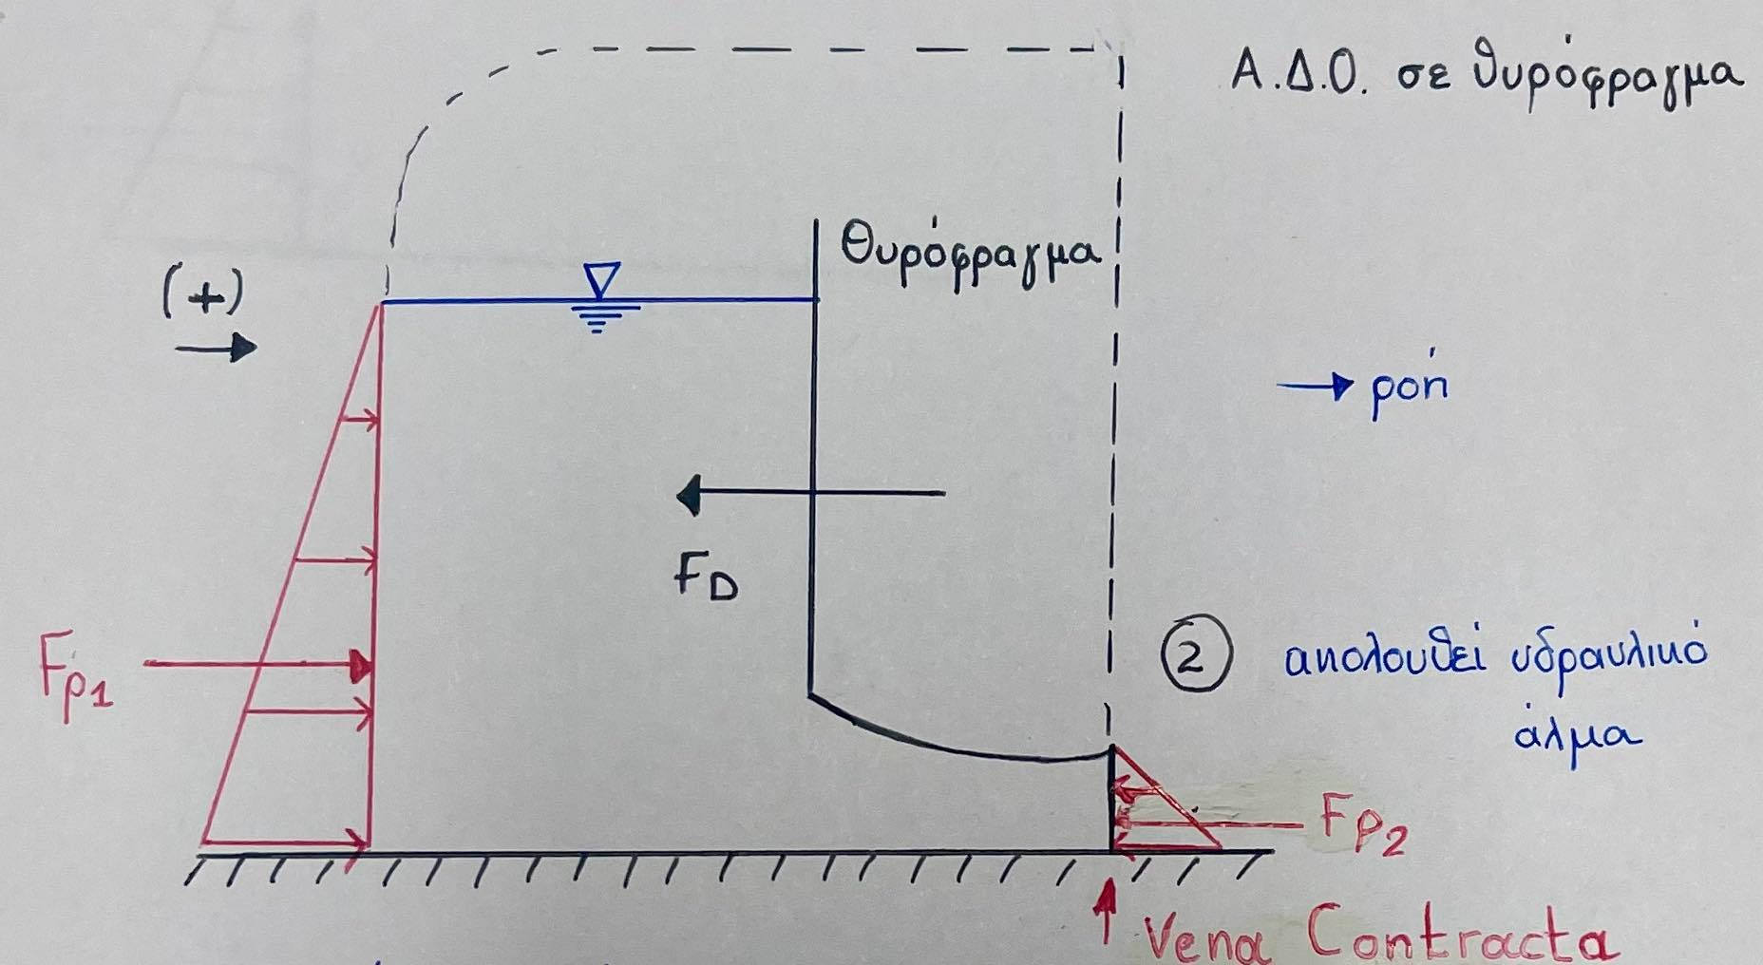
$$- \frac{F_{D}}{ρ ∙g}= M_{2}-M_{1 } (L^{3})$$
Προσοχή πολλοί συγγραφείς σε ορθογωνική διατομή ορίζουν ουσιαστικά την ειδική δύναμη ως ειδική δύναμη ανά μονάδα πλάτους.
Ειδική δύναμη σε ορθογωνική διατομή:
$$M= \frac{b ∙ y^{2}}{2}+ \frac{Q^{2}}{g ∙b ∙y} \left(L^{3}\right)$$
Ή ανά μονάδα πλάτους ισοδύναμα όπως προτιμούν άλλοι συγγραφείς:
$$Μ=\left(\frac{Μ}{b} πιο σωστά\right)= \frac{y^{2}}{2}+\frac{q^{2}}{g ∙y } (L^{2})$$
Οπότε η προηγούμενη σχέση θα γίνει (μόνο) για ορθογωνική διατομή:
$$- \frac{F_{D}}{ρ ∙g∙b }= M_{2}-M_{1 }=\left( \frac{y_{2}^{2}}{2}+\frac{q^{2}}{g∙y_{2}}\right)-\left(\frac{y_{1}^{2}}{2}+\frac{q^{2}}{g∙y_{1}}\right)$$
Όπου $q= \frac{Q }{b} ειδική παροχή$

